医学教育网（www.med66.com）临床执业助理医师：《答疑周刊》第期

【外科学】9岁男孩，右胫骨上端疼痛，肿胀，压痛，关节活动受限。X片：右胫骨上端偏右骨密度增高，边界不清。有骨膜反应。诊断是
A.软骨肉瘤
B.骨巨细胞瘤
C.骨肉瘤
D.骨瘤
E.骨软骨瘤
答案：C。
软骨肉瘤：它也是恶习性骨肿瘤。多在30-60岁间发病。
临床表现：常见的症状为疼痛，开始为间歇性钝痛，并逐渐加重。
X线表现：软骨肉瘤生长缓慢，表现为一种骨内溶骨性肿瘤，可引起周围骨皮质膨胀、变薄，但一般不发生皮质的穿破。常表现为密度减低的阴影，病灶中有斑点或块状钙化。

骨巨细胞瘤：
临床表现：主要症状为疼痛、局部肿胀、压痛和运动受限。
X线表现：
偏心性溶骨破坏，无反应性新骨生成，病变部骨皮质变薄，呈肥皂泡状改变（注：近年发现此并非骨巨细胞瘤的特征性改变），常伴有病理性骨折。
骨肉瘤的临床表现：
临床表现病人一般存在疼痛、软组织肿块和运动障碍三大症状。
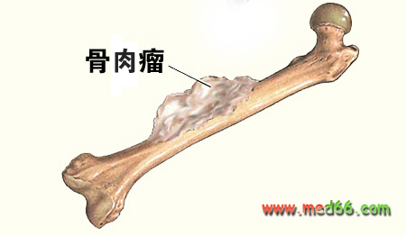
X线检查：早期的X线表现隐蔽，但病人就诊时往往均有明显的X线变化。一般临床根据X线变化将其分为三型：
1．化型，由肿瘤骨和钙化软骨形成；
2．溶骨型，肿瘤破坏但无明显的肿瘤骨形成；
3．混合型，肿瘤既有硬化又有溶骨性表现。肿瘤呈浸润性破坏，边界不清并有皮质破坏及骨膜反应。肿瘤可穿破骨皮质进入软组织，产生大小不等的肿块，骨膜反应可出现Codman三角或日光放射状改变。

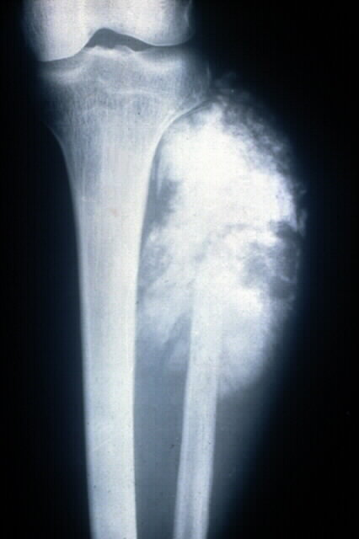

骨瘤：颅骨骨瘤表现为局限性、弥漫性密度增高及边缘清晰的成熟骨块，与骨相连。长骨骨瘤表现为骨局限性隆起，无软骨帽。

骨软骨瘤：长管状骨干骺端表面骨性隆起，由骨皮质及骨松质所组成，可为有蒂或无蒂。骨软骨瘤初期表现为局部渐行增大的、硬性无痛肿块，继续生长可刺激周围组织引起疼痛和关节功能受限等表现。

【药理学】最容易引起再生障碍性贫血的药物是
A．氯霉素
B．磺胺嘧啶
C．环磷酰胺
D．保泰松
E．他巴唑（甲硫眯唑）
答案及解析：本题选Ａ

氯霉素的不良反应：
对造血系统的毒性反应是氯霉素的最严重的不良反应。有二种不同表现形式：①与剂量有关的可逆性骨髓抑制，与氯霉素应用的剂量大小及疗程长短均有关。临床表现为贫血，并可伴白细胞和血小板减少；②与剂量无关的骨髓毒性反应是严重的、不可逆性再障，其病死率高，少数存活者可发展为粒细胞性白血病。发生再障者可有数周至数月的潜伏期，不易早期发现，其临床表现有血小板减少引起的出血倾向，如瘀点、瘀斑和鼻衄等，以及由粒细胞减少所致感染征象，如高热、咽痛、黄疸、苍白等。绝大多数再障患者于口服氯霉素后发生。

【内科学】鉴别尿路感染与尿道综合征的最根本特点是
A.尿白细胞的多少
B.尿红细胞的多少
C.尿白细胞管型的有无
D.真性细菌尿的有无
E.尿路刺激症状的有无
答案及解析：本题选Ｄ

尿路感染的鉴别诊断：
尿路感染的诊断是必须具有真性细菌尿，而尿道综合征病人虽然有尿频、尿急、尿痛，但多次检查均应无真性细菌尿，因此二者的根本鉴别点是真性细菌尿的有无，而其余几项均不是。真性细菌尿的定义是：在排除假阳性的前提下，①膀胱穿刺尿定性培养有细菌生长；②清洁中段尿定量培养≥l05／ml，但如临床上无尿路感染症状，则要求二次培养细菌菌落均≥l05／ml。且为同一菌种，方能确定为真性细菌尿。

【生理学】关于骨骼肌兴奋一收缩耦联，哪项是错误的：
A.电兴奋通过横管系统传向肌细胞深处
B.横管膜产生动作电位
C.终末池中Ca²⁺逆浓度差转运
D.Ca²⁺进入肌质与肌钙蛋白结合
E.兴奋一收缩耦联的结构基础为三联管
答案：本题选C。
相关解析
肌肉的动作电位引发机械收缩的中介机制，称为兴奋—收缩耦联。
在连接肌质网或终池中，Ca²⁺高出胞质中数千到上万倍，ryanodine受体激活可引起Ca2+向胞质中释放，是一个顺浓度梯度的过程（注：这里曾出题）。而胞质内的Ca2+浓度升高激活LSR膜上的钙泵，钙泵将胞质中的Ca2+逆浓度梯度回收入肌质网。
动作电位引发肌肉收缩的关键是胞质内Ca2+浓度的瞬间变化。（钙瞬变是肌肉收缩和舒张的决定因素）
肌细胞的动作电位激活肌膜上的L型钙通道并激活ryanodine受体而释放钙。
1、肌膜上的动作电位沿肌膜和由肌膜延续形成的T管膜传播，并激活T管膜和肌膜上的L型通道。
2、激活的L型钙通道激活肌质网膜上的ryanodine受体（PYR），使肌质网内的Ca2+释放入胞质，胞质内的钙浓度由静息时的不足0.1umol/L升高到1-10umol/L。
3、胞质内Ca²⁺浓度的升高促使Ca²⁺与TnC结合并引发肌肉收缩。
4、胞质内的Ca²⁺浓度升高激活LSR膜上的钙泵，钙泵将胞质中的Ca²⁺逆浓度梯度回收入肌质网。在心肌，一部分Ca²⁺还需经Na⁺－Ca²⁺交换体和肌膜钙泵的活动排出胞外，遂使胸质中Ca²⁺浓度降低，肌肉发生舒张。
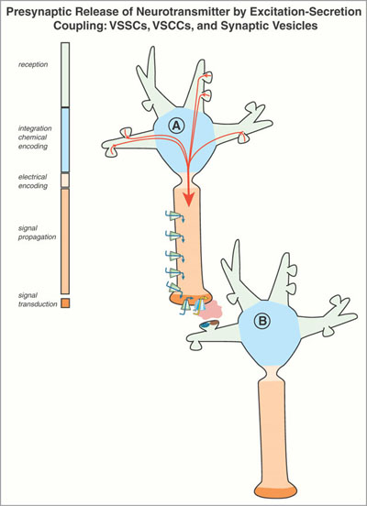
【外科学】40岁，男性，股骨下端疼痛，膝关节活动轻微受限。查体：股骨下端偏外侧局限性隆起，压痛。皮温略高。X片：股骨外侧髁可见偏心性生长的骨吸收病灶，皮质向外膨隆，变薄，无骨膜反应。诊断为
A.骨纤维异样增殖症
B.骨巨细胞瘤
C.嗜酸性肉芽肿
D.内生软骨瘤
E.骨囊肿
答案：本题选B。
解析：
骨巨细胞瘤：
临床表现主要症状为疼痛、局部肿胀、压痛和运动受限。
X线表现：长骨干骺端偏心性膨胀性溶骨破坏，无反应性新骨生成。病变部骨皮质变薄，呈肥皂泡状改变，常伴有病理性骨折，是溶骨性破坏所致。过去认为肥皂泡状改变是骨巨细胞瘤的特征性改变，近年来发现其它膨胀性破坏的病变亦可引起此种改变，这是由于肿瘤生长不均匀侵及皮质所致，肥皂泡状改变并非是病灶内的骨嵴，而是遭到不均匀破坏的皮质骨形成的重叠阴影。
骨纤维异样增殖症：Ｘ线表现可见透明或毛玻璃样改变，皮质变薄、内骨膜扇贝样变化。骨骼增粗或畸形，如近端股骨可出现“牧羊人手杖样”弯曲畸形。病变内可见到细小杂乱的骨小梁。
骨巨细胞瘤：Ｘ线表现可发现孤立的、界限分明的溶骨性病灶。在颅骨时表现为局限的溶骨性破坏，内外板均可受累，边缘锐利；脊柱受累时可使椎体的上下骨骺压缩合并，而椎间隙正常；在长管状骨受累时可有骨膜反应性增生，也可见到病理性骨折。
内生软骨瘤：X线表现表现为病变范围局限、边缘清晰，呈分叶状的膨胀性、椭圆形透明阴影。常位于骨的中央，骨皮质变薄．肿瘤周围有薄层增生硬化现象，阴影内可见斑点状钙化影，可表现模糊的烟圈样钙化
骨囊肿：X线片可见于骺端中央椭圆形、边界清楚的透光区，其长轴与骨干方向一致，局部骨皮质变薄，囊内无钙化斑，周围无骨膜反应。随着骨骼生长，囊肿逐渐移向骨干。

